Tallinna Tööstushariduskeskus

**Enlid: oma projekt koos andmebaasiga**

Autor: Artur Shushkevitch Martin Nommiste

Tallinn 2024

Оглавление

Введение: 3

Теоретическая часть 4

Практическая часть 5

Руководство пользователя 8

Главный экран (SecondMain) 8

Лидерборд (Leaderboard) 8

Треклист (Tracklist) 8

Добавление трека (Add_track) 8

Меню (Flyuot2) 8

Оценка трека (RatePage) 8

Основные функции 9

Добавление трека 9

Поиск и фильтрация 9

Оценка трека 9

Воспроизведение трека 9

Работа с базой данных 9

Резюме 10

Источники 11

Joonis 1 Main Leht Figmas 5

Joonis 2 Add_Track leht Figmas 5

Joonis 3 Leaderboard Leht Figmas 5

Joonis 4 Song Model Viimane Versioon 6

Joonis 5 Song Model Esimine Versioon 6

**Sissejuhatus:**

Projekt pealkirjaga: „SoundScribe“.

Valisime selle teema, sest meie meeskonna mõlemad liikmed on kirglikud muusika suhtes. Oleks huvitav luua oma platvorm mitte nii kuulsate lugude hindamiseks ja levitamiseks.

See projekt on analoog tuntud [veebilehele](https://risazatvorchestvo.com), mis ei ole mobiilseadmetes kättesaadav.

Nagu, see projekt ei ole analoogi mobiilseadmetes. Sellest võib saada konkurentsivõimeline platvorm nii ambitsioonikatele muusikutele oma muusika reklaamimiseks kui ka tuntud muusikutele oma muusika reklaamimiseks ja kiire kriitika saamiseks.

Sihtrühmaks on kummalisel kombel kõik, kes kuulavad/avaldavad/teevad muusikat.

Selle projekti arendamiseks on vaja Visual Studio't (MauiApp), Githubi (lihtsaks koostööks) ja visuaalseid toimetusi (oma stiili loomiseks).

**Teoreetiline osa**

Tehnilised nõuded:

Oleme projekti loomiseks kasutanud kahte programmeerimiskeelt (C# ja XAML). See valik tuleneb asjaolust, et meie valitud arenduskeskkonnas (.NET MAUI) on need keeled hädavajalikud. Andmebaas loodi C# keeles loodud SQL Lite pluginaga.

Funktsionaalsus ja disain:

Meie projektis rajad kasutajate poolt, radade hindamine ja võimalus tutvuda edetabeliga.

Disain on kavandatud stiilis: „gooti“.

Nõuded kasutajaliidese, kasutajate rollide, turvalisuse, jõudluse ja muude mittefunktsionaalsete nõuete kohta:

Kasutajaliides: lihtne ja arusaadav uutele kasutajatele.

Kasutaja rollid: tavakasutaja.

Jõudlus: töötab mis tahes seadmetel, millel on operatsioonisüsteem „Android“.

Enamik projekti funktsioone on rakendatud kasutades ''C#'' ja ''SQL Lite'' koos.

Projekti skeem.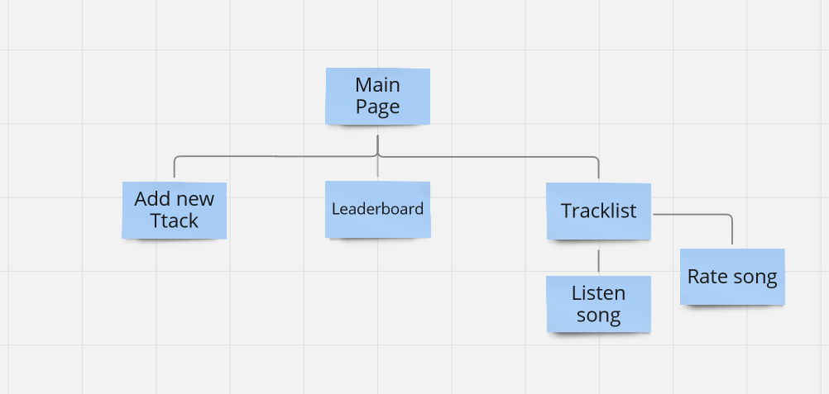

Praktiline osa

Esimene samm oli kujunduse maketi loomine. Pärast stiili valimist, milles kujundus luuakse rakenduses „Figma“

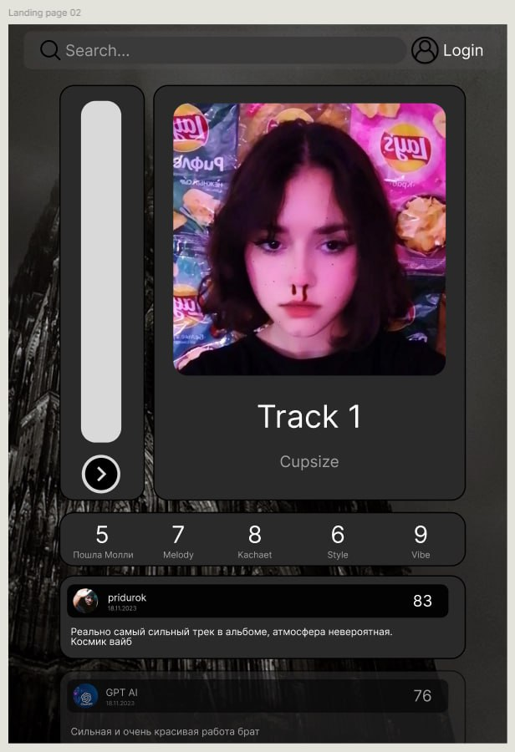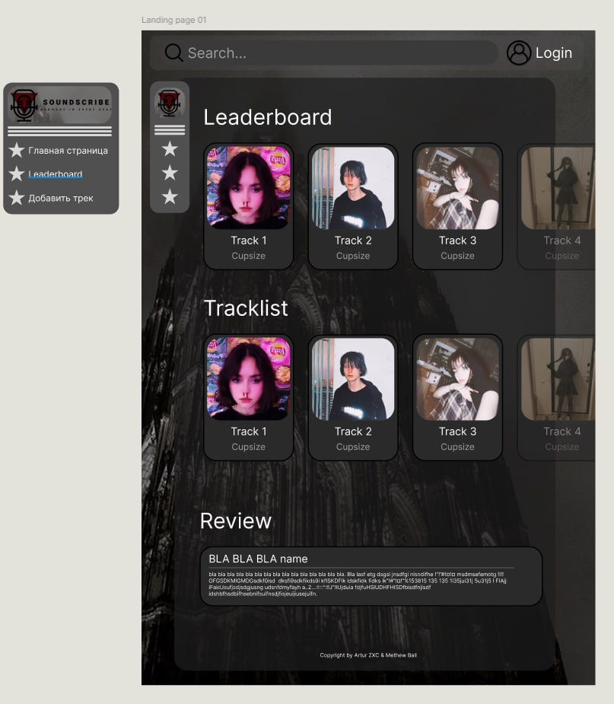

Joonis 1 Main Leht Figmas

Joonis 2 Add_Track leht Figmas

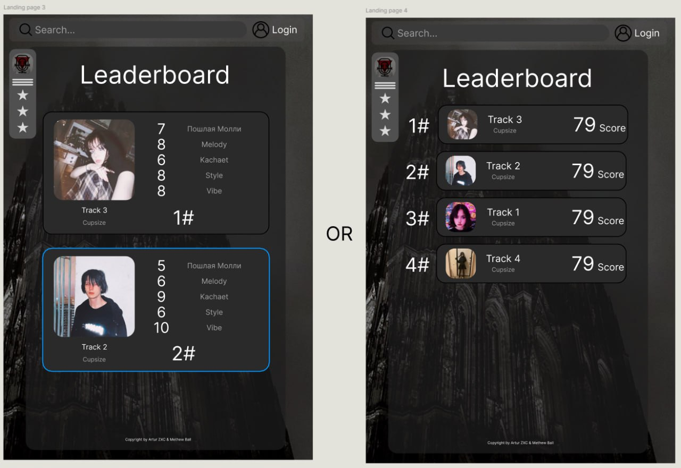

Joonis 3 Leaderboard Leht Figmas

Valitud arenduskeskkonna eripärade tõttu ei olnud võimalik prototüübi ideid täielikult ellu viia, kuid peamised asjad said edukalt rakendatud.  
  
Järgmine samm oli valida arhitektuur ja luua mudel, mis on tulevikus aluseks andmebaasi loomisele. Meie valitud arhitektuur on „MVVM“. Mudelile lisati iga loo jaoks parameetrid. Allpool on pildid, kuidas mudel nägi välja arenduse alguses ja lõpus:

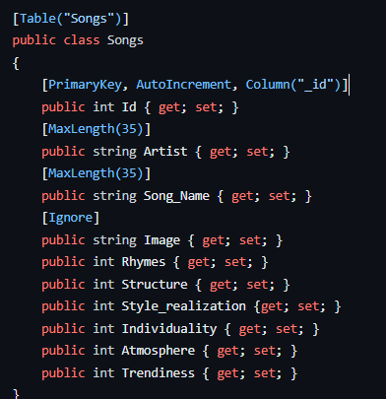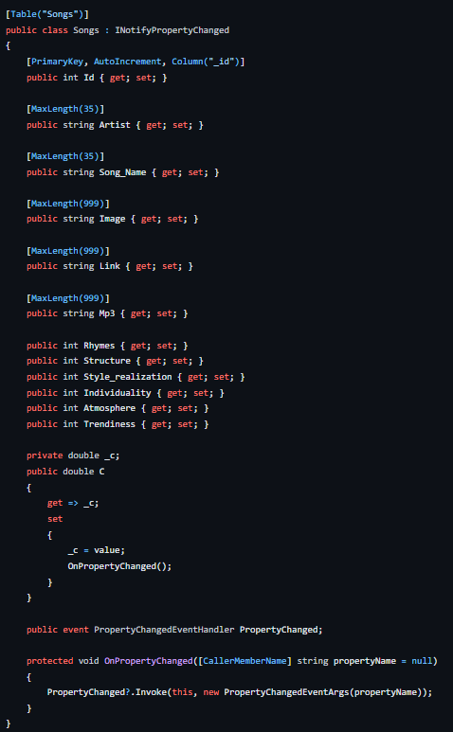

Joonis 4 Song Model Viimane Versioon

Joonis 5 Song Model Esimine Versioon

Pärast seda, kui mudel muudeti andmebaasiks, kasutades „SQL Lite“. Selleks oli vaja lisada failid „SoundScribeReprisitory.cs“, See kapseldab andmebaasiga suhtlemise loogika, pakkudes mugavaid meetodeid, et teha põhioperatsioone andmetega, samuti spetsiaalseid päringuid sorteeritud ja spetsiifiliste andmete saamiseks, ja lisada andmebaasi deklaratsioon „App.xam“. Siin on näide „SoundScribeReprisitory.cs“ kirjutatud skriptidest, mida rakenduses kasutatakse:   
public List<Songs> GetSortedSongs()

{

var query = @"SELECT * FROM Songs ORDER BY C DESC";

var result = database.Query<Songs>(query);

return result.Select(song => new Songs

{

Id = song.Id,

Artist = song.Artist,

Song_Name = song.Song_Name,

Image = song.Image,

Rhymes = song.Rhymes,

Structure = song.Structure,

Style_realization = song.Style_realization,

Individuality = song.Individuality,

Atmosphere = song.Atmosphere,

Trendiness = song.Trendiness,

C = song.C}).ToList();

}  
  
  
  
 public List<Songs> GetLastSong()

{

var query = @"SELECT * FROM Songs

WHERE _id = (SELECT MAX(_id) FROM Songs)";

var result = database.Query<Songs>(query);

return result.Select(song => new Songs

{

Id = song.Id,

Artist = song.Artist,

Song_Name = song.Song_Name,

Image = song.Image,

Rhymes = song.Rhymes,

Structure = song.Structure,

Style_realization = song.Style_realization,

Individuality = song.Individuality,

Atmosphere = song.Atmosphere,

Trendiness = song.Trendiness,

C = ((song.Trendiness * 10.0 / 100.0) + ((song.Atmosphere * 10.0 / 100.0) + (song.Rhymes + song.Structure + song.Style_realization + song.Individuality)))

}).ToList();

}

## **Kasutusjuhend**

## Põhiekraan (SecondMain)

* **Kirledus**: Sellel ekraanil kuvatakse sorteeritud laule, tipplaule ja viimati lisatud laule.
* **Funktsioonid**:
  + Laulude otsimine pealkirja või artisti järgi.
  + Saabub loo reitingulehele, kui valite loendist loo.

## Edetabel (Leaderboard)

* **Kirledus**: Kuvab laulude nimekirja, mis on sorteeritud reitingute järgi.
* **Funktsioonid**:
  + Valige lugu, et minna selle reitingulehele.

## Songijarjend (Tracklist)

* **Kirledus**: Kuvab kõigi lisatud laulude täieliku loetelu.
* **Funktsioonid**:
  + Valige lugu, et minna selle hindamislehele.

## Lisa Laul (Add_track)

* **Kirledus**: Võimaldab kasutajal lisada raamatukokku uue loo.
* **Funktsioonid**:
  + Raja foto valimine.
  + Raadioteabe lisamine (nt esineja).
  + Raja salvestamine andmebaasi.

## Menüü (Flyuot2)

* **Kirledus**: Külgmenüü rakenduse eri ekraanidel navigeerimiseks.
* **Funktsioonid**:
  + Navigeerimine avalehele, edetabelile, rajalehele ja raja lisamise lehele.

## Raja hindamisleht (RatePage)

* **Kirledus**: Leht, mille abil saab hinnata lugu erinevate kriteeriumide alusel.
* **Funktsioonid**:
  + Hinda lugu parameetrite alusel (riimid, struktuur, stiil, isikupära, atmosfäär, trendikus).
  + Hindamise salvestamine andmebaasi.
  + Loo esitamine (koodis esialgu välja kommenteeritud).

# Põhifunktsioonid

## Raja lisamine

1. Minge menüü kaudu leheküljele Add Track (Raja lisamine).
2. Valige pala jaoks foto.
3. Sisestage loo andmed (näiteks artisti nimi).
4. Vajutage „Save“, et lisada lugu andmebaasi.

## Otsimine ja filtreerimine

## Peakuval ja loendil saate kasutada otsinguriba, et filtreerida lugusid pealkirja või artisti järgi. Sisestage tekst otsinguribale ja nimekiri uuendatakse automaatselt.

## Raja hindamine

1. Valige lugu mis tahes nimekirjast.
2. Minge loo hindamise lehele.
3. Kasutage liugureid, et hinnata lugu erinevate parameetrite järgi.
4. Hindamise salvestamiseks klõpsake nuppu „Save“.

## Raja mängimine

* Klõpsake loo hindamise lehel nupule „Play“. (Märkus: praeguses versioonis on taasesitusfunktsioon välja kommenteeritud ja vajab täiustamist)..

## Töötamine andmebaasiga

* Kõik rööbastee ja hinde andmed salvestatakse rakenduse kohalikku andmebaasi. Andmebaasiga töötamiseks kasutatakse klassi SoundScribeReprisitory, millele pääseb ligi rakenduse App.Database kaudu.

**Kokkuvõte**

Kahjuks ei suutnud me selles rakenduses saavutada kõike, mida soovisime. Meil ei õnnestunud lisada rakenduses jälgimisvõimalust ilma „WebView“ kasutamata. Samuti ei õnnestunud meil teha kujundust, mis oleks täiesti lähedane meie kujundusele „Figmas“. Otsustasime lisada registreerimise järgmistes uuendustes. Rööbaste lisamine, nende hindamine ja kena kujundus koos ilusa demoga on tehtud väga hästi.

# Allikad

Fıstık, H. (204, 02 21). *How to play an audio file - .NET MAUI*. Retrieved from Stack overflow: https://stackoverflow.com/questions/72463558/how-to-play-an-audio-file-net-maui

Microsoft. (2023, 11 15). *.NET MAUI Shell flyout*. Retrieved from .NET MAUI: https://learn.microsoft.com/en-us/dotnet/maui/fundamentals/shell/flyout?view=net-maui-8.0

Microsoft. (2023, 05 19). *FlyoutPage*. Retrieved from .NET MAUI: https://learn.microsoft.com/en-us/dotnet/maui/user-interface/pages/flyoutpage?view=net-maui-8.0

Microsoft. (2024, 03 08). *Media Elements*. Retrieved from .NET: https://learn.microsoft.com/en-us/dotnet/communitytoolkit/maui/views/mediaelement?tabs=android

Oleinik, M. (20, 05 2022). *Heli, Video*. Retrieved from Moodle: https://moodle.edu.ee/mod/page/view.php?id=2055736

Open Ai. (2024). *ChatGPT*. Retrieved from ChatGPT: https://chatgpt.com/?model=auto

Spotify. (2024). *Spotify For Developers*. Retrieved from Web API: https://developer.spotify.com/documentation/web-api

SQLite Tutorial. (2015). *SQLite C#: Selecting Data*. Retrieved from SQLite Tutorial: https://www.sqlitetutorial.net/sqlite-csharp/select/

SQLite Tutorial. (2015). *SQLite Tutorial*. Retrieved from SQLite Tutorial: https://www.sqlitetutorial.net

Thakur, V. (2023, 05 29). *FlyoutPage in .Net MAUI*. Retrieved from C#Corner: https://www.c-sharpcorner.com/article/flyoutpage-in-net-maui/

Versluis, G. (2022, 05 05). *Play Sound in .NET MAUI with Plugin.Maui.Audio*. Retrieved from Youtube: https://www.google.com/url?sa=t&rct=j&q=&esrc=s&source=web&cd=&cad=rja&uact=8&ved=2ahUKEwjo7PO339WGAxVl-IsKHc94AZIQwqsBegQIDhAG&url=https%3A%2F%2Fwww.youtube.com%2Fwatch%3Fv%3DoIYnEuZ9oew&usg=AOvVaw3R6DH9uGVQ9wnumOvNfapG&opi=89978449

Versluis, G. (2023, 01 31). *Play Audio and Video in .NET MAUI apps with the new MediaElement*. Retrieved from .NET Blog: https://devblogs.microsoft.com/dotnet/announcing-dotnet-maui-communitytoolkit-mediaelement/

Wikipedia. (2024). *Cologne Cathedral*. Retrieved from Wikepedia: https://en.wikipedia.org/wiki/Cologne_Cathedral